Εισαγωγή
Οι κύριες λειτουργίες που θα πραγματοποιούν οι διαχειριστές των Δήμων είναι οι εξής:
- Η διαχείριση των βασικών στοιχείων Δημοτολογίου και Υπογραφόντων Αναφορών
- Η διαχείριση των βασικών στοιχείων Ληξιαρχείων Δήμου και Υπογραφόντων Αναφορών
Πιο αναλυτικά, στο Υποσύστημα Γενικής Διαχείρισης οι διαχειριστές Δήμων θα έχουν την δυνατότητα διαχείρισης των βασικών στοιχείων Δημοτολογίου και των Ληξιαρχείων του Δήμου τους, καθώς επίσης και των στοιχείων των Υπογραφόντων Αναφορών που θα παράγονται από το σύστημα.
Στις παραγόμενες αναφορές επιλέγεται μέσα από το πληροφοριακό σύστημα η πληροφορία που θα αποτυπώνεται στο έγγραφο έτσι ώστε να εκτυπώνεται και στην συνέχεια να υπογράφεται από τον αντίστοιχο υπάλληλο του Δημοτολογίου ή του Ληξιαρχείου. Ο διαχειριστής του Δήμου είναι υπεύθυνος για την συντήρηση/ενημέρωση των πληροφοριακών στοιχείων του Δήμου και των Ληξιαρχείων του (Ονομασία, Έδρα, διεύθυνση, τηλέφωνο, κ.α.) και των στοιχείων υπογραφόντων, έτσι ώστε να απεικονίζονται τα σωστά στοιχεία στα παραγόμενα έγγραφα. Σε περίπτωση ανάγκης εισαγωγής νέων στοιχείων, ή τροποποίησης των στοιχείων αυτών, προβαίνει στην εισαγωγή νέας εγγραφής υπογράφοντος ή τροποποίησης υπάρχουσας εγγραφής, έτσι ώστε να υπάρχουν επικαιροποιημένα δεδομένα στις αναφορές του πληροφοριακού συστήματος Μητρώου Πολιτών.

Οδηγός διεκπεραίωσης διαδικασιών διαχείρισης

Γενικές οδηγίες

Οι Διαχειριστές των Δήμων θα έχουν πρόσβαση στο υποσύστημα «Γενικής Διαχείρισης» μέσω του οποίου θα επιτελούνται όλες οι διαχειριστικές ενέργειες για το δημοτολόγιο και τα ληξιαρχεία του κάθε Δήμου.
Η πρόσβαση στο υποσύστημα «Γενικής Διαχείρισης» θα γίνεται μέσω της διαδικτυακής εφαρμογής του Μητρώου Πολιτών (https://mp.ypes.gr/#/ ), αφού πρώτα γίνει επιτυχής είσοδος στο σύστημα (με τον κατάλληλο κωδικό χρήστη και συνθηματικό). Όπως φαίνεται στην ακόλουθη οθόνη, πρέπει να επιλεγεί το εικονίδιο της «Γενικής Διαχείρισης» στον κόκκινο κύκλο.
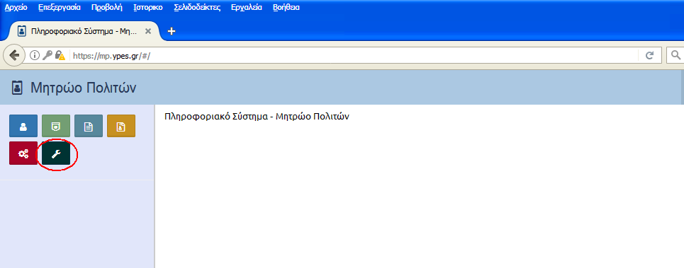

Κατόπιν εμφανίζεται η οθόνη της «Γενικής Διαχείρισης» στην οποία βρίσκεται το μενού «Διαχείριση Παραμετρικών».
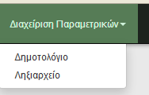

Διαχείριση Παραμετρικών Δημοτολογίου
Ο Διαχειριστής Δήμου είναι υπεύθυνος για την καταχώρηση και ενημέρωση των στοιχείων του Δημοτολογίου του Δήμου του και των υπογραφόντων Αναφορών Δημοτολογίου. Για την εργασία αυτή επιλέγει στο μενού «Διαχείριση Παραμετρικών» την τιμή «Δημοτολόγιο».
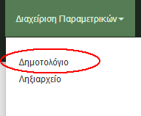

Στη συνέχεια εμφανίζεται πίνακας επιλογής του Δημοτολογίου στο οποίο έχει πρόσβαση. Ο διαχειριστής επιλέγει την κατάλληλη εγγραφή και πατάει το πλήκτρο "Επεξεργασία".

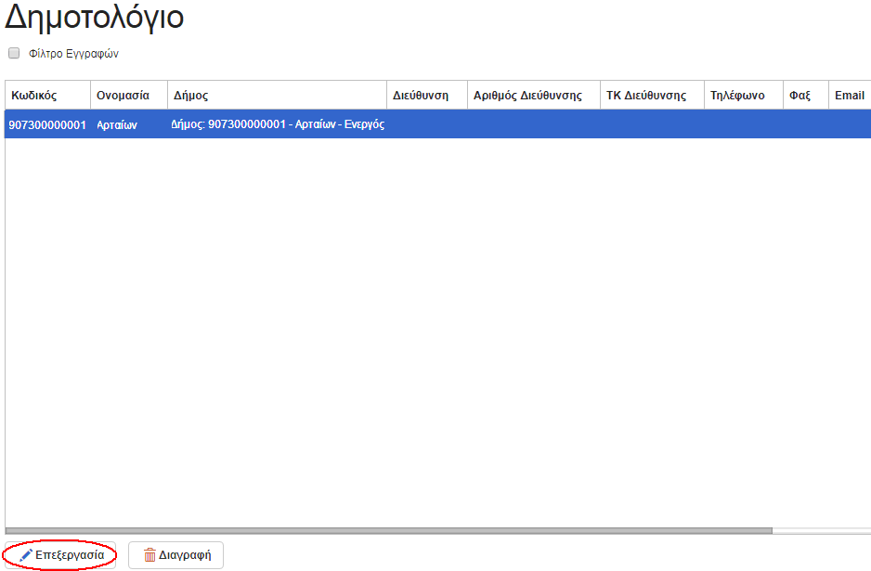

Στην οθόνη που εμφανίζεται καταχωρούνται και παρουσιάζονται τα στοιχεία του δημοτολογίου και οι υπογράφοντες αναφορών.
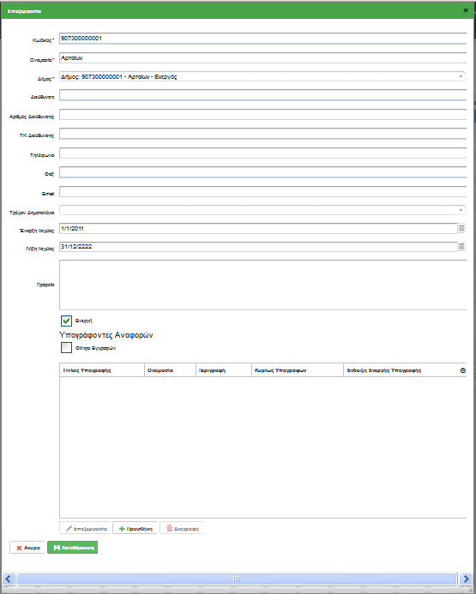

Στην παραπάνω οθόνη καταχωρούνται τα στοιχεία επικοινωνίας του γραφείου δημοτολογίου του Δήμου, όπως φαίνεται ακολούθως:

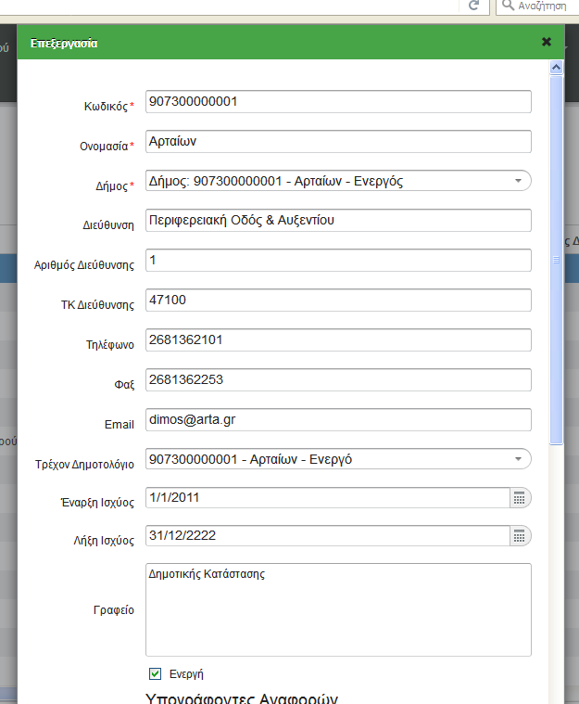
Τα στοιχεία είναι διαθέσιμα στα έντυπα-εκτυπώσεις του δημοτολογίου, και εμφανίζονται σε αυτά (ορισμένα πεδία, σύμφωνα με τον σχεδιασμό του κάθε εντύπου), όπως φαίνεται για παράδειγμα στην παρακάτω εκτύπωση πιστοποιητικού Οικογενειακής Κατάστασης.
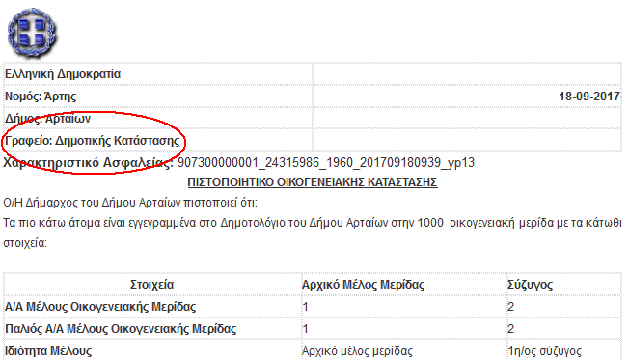

Στη συνέχεια, ο διαχειριστής του Δήμου θα πρέπει να προσθέσει τους "Υπογράφοντες Αναφορών" του δημοτολογίου στην ίδια οθόνη των παραμετρικών Δημοτολογίου. Επιλέγει «Προσθήκη» στον πίνακα "Υπογράφοντες Αναφορών".
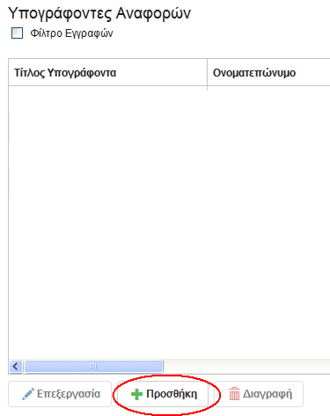
Εμφανίζεται η ακόλουθη οθόνη.
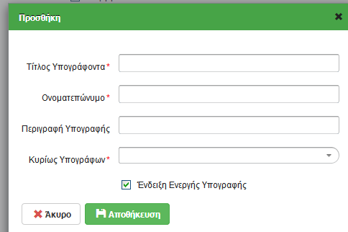

Στην παραπάνω οθόνη εισάγονται ο «Τίτλος Υπογράφοντα», το «Ονοματεπώνυμο» του υπογράφοντα και μια «Περιγραφή Υπογραφής». Στο πεδίο «Κυρίως Υπογράφων» εισάγεται η τιμή «Πρώτος», αν η υπογραφή αναφέρεται στον βασικό πρώτο υπογράφοντα, η τιμή «Δεύτερος», αν η υπογραφή αφορά στον βασικό δεύτερο υπογράφοντα και η τιμή «Όχι» αν αναφερόμαστε σε δευτερεύουσα υπογραφή που θα χρησιμοποιείται σε περίπτωση απουσίας κάποιου εκ’ των κύριων υπογραφόντων. Τέλος υπάρχει η επιλογή «Ένδειξη Ενεργής Υπογραφής» που υποδεικνύει αν η υπογραφή που καταχωρεί ο διαχειριστής είναι ενεργή ή όχι. Μετά την ολοκλήρωση της καταχώρησης των στοιχείων ο διαχειριστής πατάει «Αποθήκευση» και επαναλαμβάνει τη διαδικασία για όσους υπογράφοντες επιθυμεί να προσθέσει για το δημοτολόγιο του δήμου.
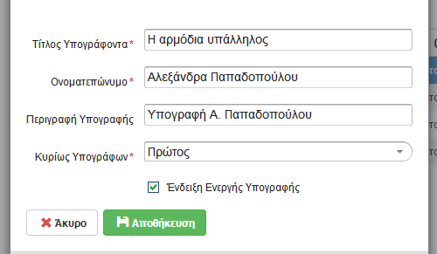
Επιλέγοντας μια συγκεκριμένη υπογραφή αναφορών και πατώντας το πλήκτρο «Επεξεργασία» ο διαχειριστής μπορεί να μεταβάλει τα στοιχεία της υπογραφής.
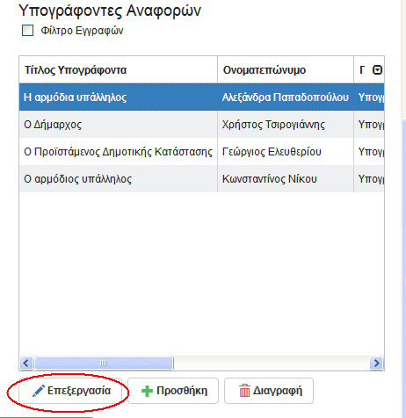
Αντίστοιχα, το πλήκτρο «Διαγραφή» θα πρέπει να επιλέγεται από τον διαχειριστή στην περίπτωση που χρειάζεται να διαγραφεί μια ήδη αποθηκευμένη υπογραφή.
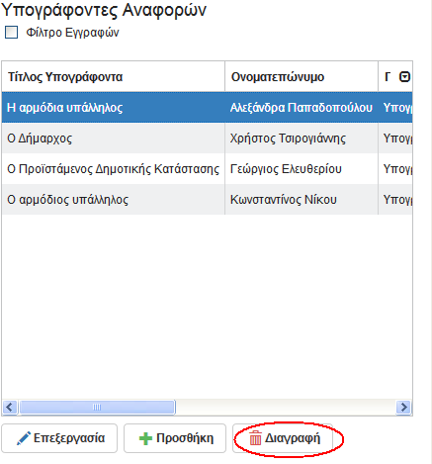
Στην περίπτωση αυτή γίνεται επιβεβαίωση της ενέργειας πριν το σύστημα διαγράψει τα αναγκαία στοιχεία, όπως φαίνεται ακολούθως.
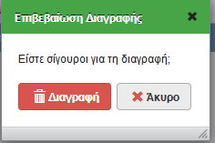
Όταν ολοκληρώσει την εισαγωγή των στοιχείων του δημοτολογίου και των υπογραφών ο διαχειριστής πατάει το κουμπί «Αποθήκευση» και το σύστημα αποθηκεύει τις αλλαγές στο Δημοτολόγιο.
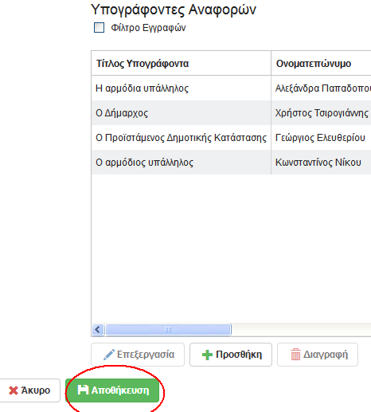
Τα στοιχεία υπογραφών εμφανίζονται κατά την εκτύπωση των αναφορών του Δημοτολογίου, στα αντίστοιχα πεδία του υπογράφοντα, έτσι ώστε ο δημοτολόγος του δήμου να επιλέγει τις δύο υπογραφές που επιθυμεί, χωρίς να πληκτρολογεί κάθε φορά τα στοιχεία τους. Ακολούθως παραθέτουμε παραδείγματα οθονών του δημοτολογίου όπου παρουσιάζονται τα στοιχεία υπογραφών που έχει καταχωρήσει ο διαχειριστής δήμου.
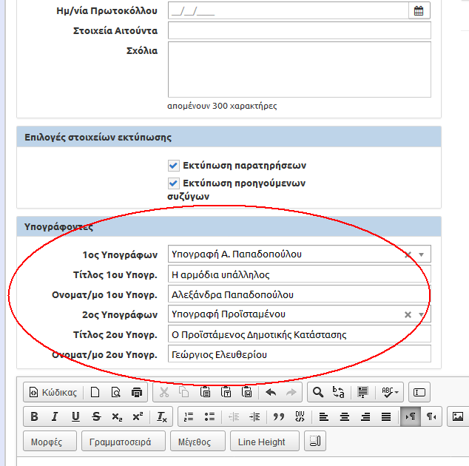
Οι επιλεγμένες υπογραφές εμφανίζονται στο κάτω μέρος των εγγράφων προς εκτύπωση.
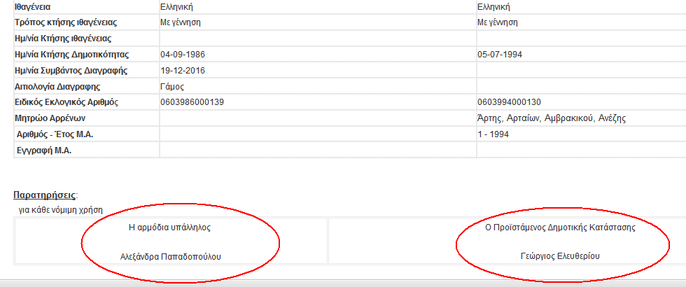

Διαχείριση Παραμετρικών Ληξιαρχείου
Ο Διαχειριστής Δήμου είναι υπεύθυνος για την καταχώρηση και ενημέρωση των στοιχείων των Ληξιαρχείων του Δήμου του και των υπογραφόντων Αναφορών Ληξιαρχείου. Για την εργασία αυτή επιλέγει στο μενού «Διαχείριση Παραμετρικών» την τιμή «Ληξιαρχείο».
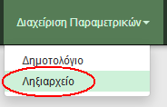
Στη συνέχεια εμφανίζεται πίνακας των Ληξιαρχείων του Δήμου στα οποία έχει πρόσβαση. Αφού επιλέξει αυτό που τον ενδιαφέρει, πατάει το πλήκτρο «Επεξεργασία»
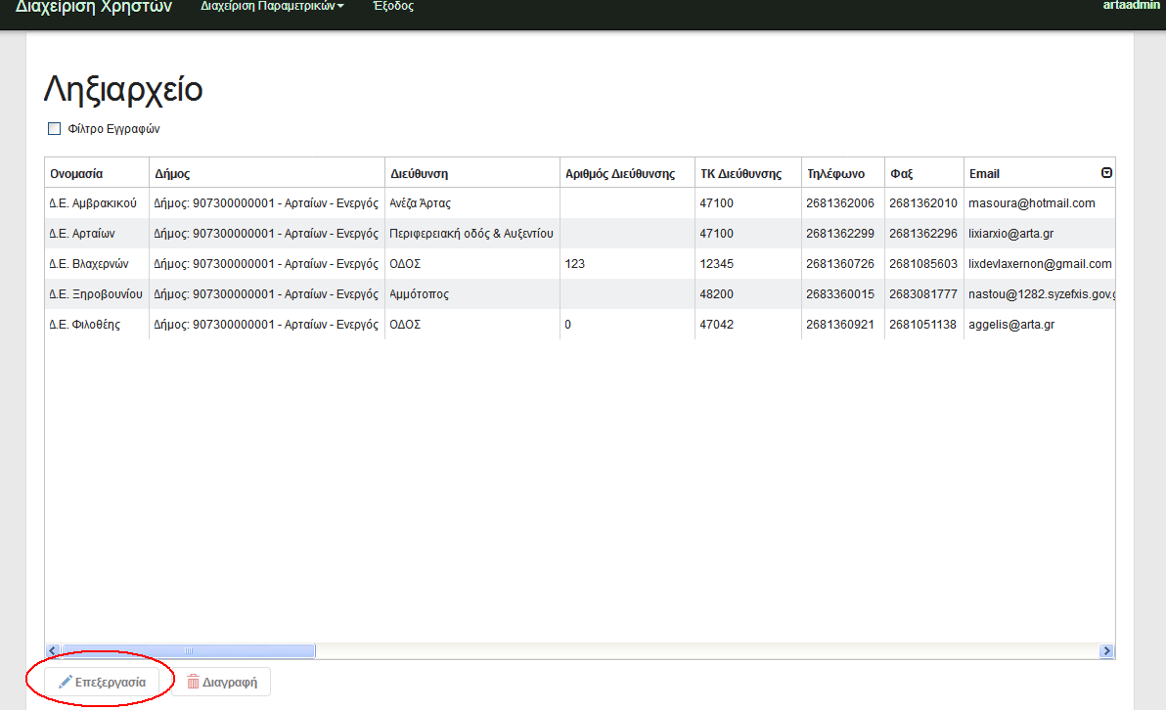

Ανοίγει παράθυρο με τα στοιχεία του συγκεκριμένου ληξιαρχείου και τους υπογράφοντες αναφορών του.
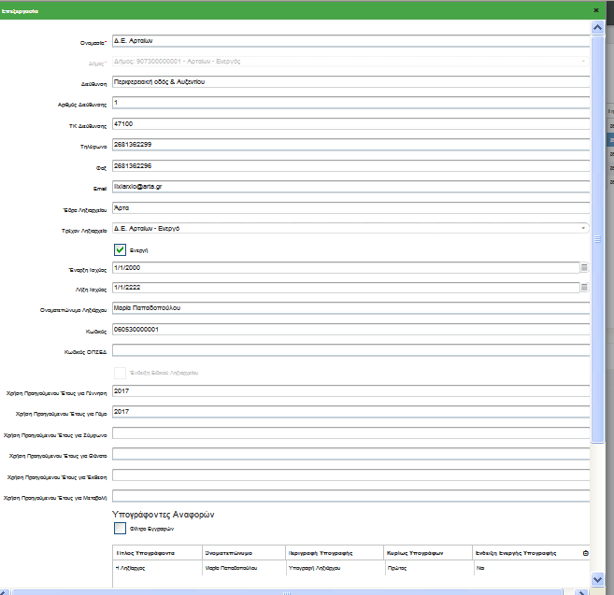

Στη συγκεκριμένη οθόνη πρέπει να εισαχθούν τα στοιχεία διεύθυνσης και η έδρα του ληξιαρχείου. Τα στοιχεία αυτά είναι διαθέσιμα στα έντυπα-εκτυπώσεις του ληξιαρχείου, και εμφανίζονται σε αυτά (ορισμένα πεδία, σύμφωνα με τον σχεδιασμό του κάθε εντύπου), όπως φαίνεται για παράδειγμα στην παρακάτω εκτύπωση Ληξιαρχικής Πράξης Γέννησης.

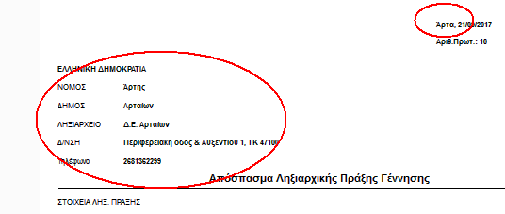

Άλλο σημαντικό στοιχείο που εισάγεται στην οθόνη παραμετρικών ληξιαρχείου αποτελεί το ονοματεπώνυμο του εκάστοτε Ληξίαρχου. Το στοιχείο αυτό αυτόματα εμφανίζεται στις ΛΠ του εν λόγω Ληξιαρχείου, όπως φαίνεται στην ακόλουθη οθόνη:
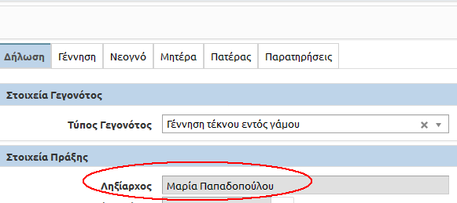

Στην οθόνη των Παραμετρικών Ληξιαρχείου υπάρχει επίσης η ένδειξη «Ειδικό Ληξιαρχείο» που είναι απλά ενημερωτική και δεν μπορεί να δηλωθεί/μεταβληθεί από τον διαχειριστή δήμου.
Στην αρχή κάθε έτους ίσως είναι απαραίτητο να καταχωριστούν στο σύστημα ληξιαρχικές πράξεις που αφορούν στο περασμένο έτος και δεν έχουν προλάβει να εισαχθούν. Για να είναι εφικτό αυτό θα πρέπει ο διαχειριστής του δήμου να καταχωρήσει το τρέχον έτος στο κατάλληλο πεδίο της οθόνης παραμετρικών ληξιαρχείου. Για παράδειγμα, στην ακόλουθη οθόνη φαίνεται ότι επιτρέπεται η καταχώρηση ΛΠ Γεννήσεων και Γάμου για το έτος 2016 (προηγούμενο).
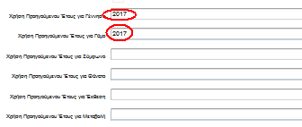
Στην περίπτωση που δηλωθεί έτος τότε ο υπάλληλος Ληξιαρχείου έχει τη δυνατότητα να επιλέξει καταχώρηση προηγούμενου έτους όπως φαίνεται στην ακόλουθη οθόνη του υποσυστήματος ληξιαρχείου.
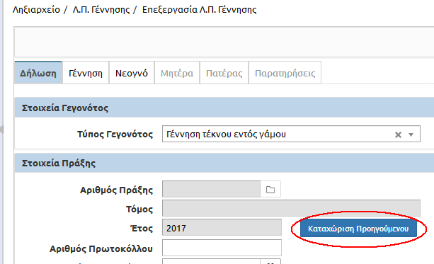
Μεγάλη προσοχή θα πρέπει να επιδείξει ο διαχειριστής του δήμου καθώς θα πρέπει, μετά την ολοκλήρωση της καταχώρησης των πράξεων προηγούμενου έτους από τον ληξίαρχο, να επαναφέρει την τιμή «κενό» στην αντίστοιχη επιλογή «Χρήση Προηγούμενου Έτους για…».
Ο διαχειριστής του Δήμου στη συνέχεια στην οθόνη των παραμετρικών του Ληξιαρχείου, επιλέγει Προσθήκη στον πίνακα "Υπογράφοντες Αναφορών".
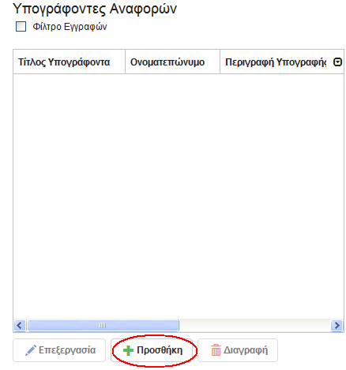
Εμφανίζεται η ακόλουθη οθόνη.
Στην παραπάνω οθόνη εισάγονται ο «Τίτλος Υπογράφοντα», το «Ονοματεπώνυμο» του υπογράφοντα και μια «Περιγραφή Υπογραφής». Στο πεδίο «Κυρίως Υπογράφων» εισάγεται η τιμή «Πρώτος», αν η υπογραφή αναφέρεται στον βασικό πρώτο υπογράφοντα και η τιμή «Όχι» αν αναφερόμαστε σε δευτερεύουσα υπογραφή που θα χρησιμοποιείται σε περίπτωση απουσίας του βασικού υπογράφοντα. Τέλος υπάρχει η επιλογή «Ένδειξη Ενεργής Υπογραφής» που υποδεικνύει αν η υπογραφή που καταχωρεί ο διαχειριστής είναι ενεργή ή όχι. Μετά την ολοκλήρωση της καταχώρησης των στοιχείων ο διαχειριστής πατάει «Αποθήκευση» και επαναλαμβάνει τη διαδικασία για όσους υπογράφοντες επιθυμεί να προσθέσει για το ληξιαρχείο του δήμου.
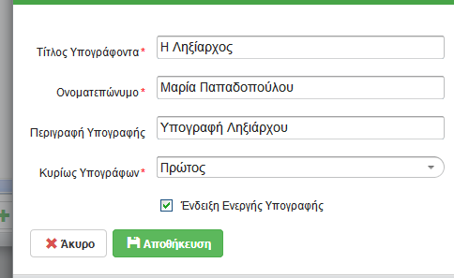
Επιλέγοντας μια συγκεκριμένη υπογραφή αναφορών και πατώντας το πλήκτρο «Επεξεργασία» ο διαχειριστής μπορεί να μεταβάλει τα στοιχεία της υπογραφής.
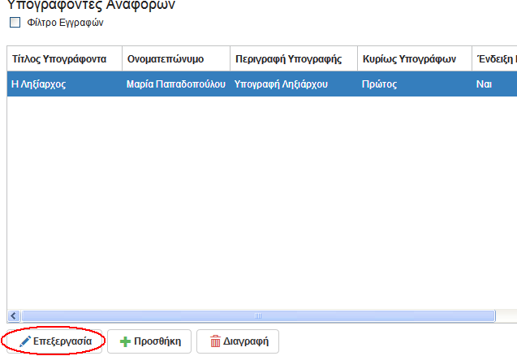
Αντίστοιχα, το πλήκτρο «Διαγραφή» θα πρέπει να επιλέγεται από τον διαχειριστή στην περίπτωση που χρειάζεται να διαγραφεί μια ήδη αποθηκευμένη υπογραφή.
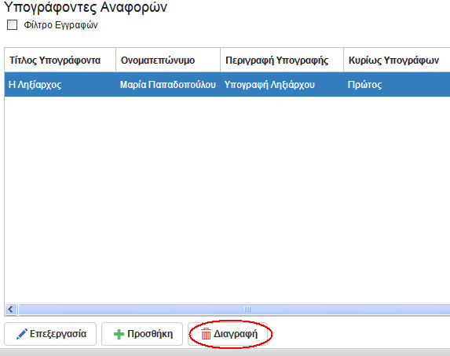
Στην περίπτωση αυτή γίνεται επιβεβαίωση της ενέργειας πριν το σύστημα διαγράψει τα αναγκαία στοιχεία, όπως φαίνεται ακολούθως.
Τέλος ο διαχειριστής πατάει το κουμπί αποθήκευσης και το σύστημα αποθηκεύει όλες τις αλλαγές στο Ληξιαρχείο (στοιχεία διεύθυνσης, ληξίαρχος, χρήση προηγούμενων ετών, υπογραφές).
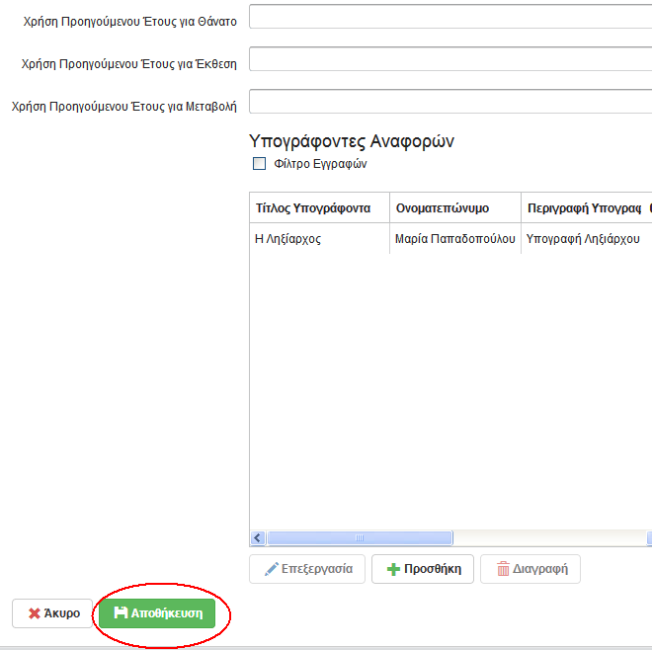
Τα ανωτέρω στοιχεία υπογραφών εμφανίζονται κατά την εκτύπωση των αναφορών του Ληξιαρχείου στα αντίστοιχα πεδία του υπογράφοντα έτσι ώστε ο υπάλληλος του ληξιαρχείου να επιλέξει την υπογραφή που επιθυμεί χωρίς να πληκτρολογεί κάθε φορά τα στοιχεία.
